相关视频：韦东山老师的《第一期视频第0课第4节》

说明：1.本手册假定你手里面有路由器。

不推荐直接用网线连接开发板的网口与电脑的网口。

2.假定路由器的IP网段为192.168.1.x，支持DHCP。

如果路由器是其他网段，方法类似。

3.虚拟机网络设置为桥接模式。

4.路由器和电脑可以用网线连接或者无线连接，

开发板与路由器只能用网线连接。

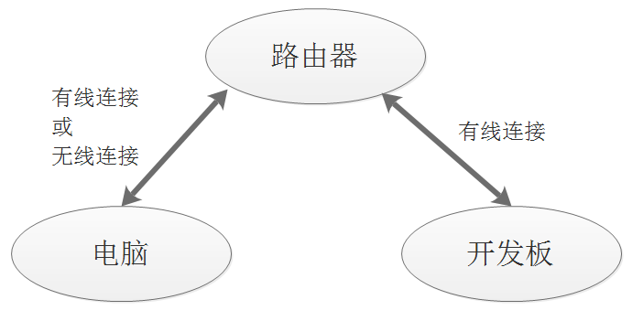

2015.10.28 增加虚拟机网络设置时没有出现VMnet0的解决办法

2015.10.28 增加虚拟机网络设置时VMnet1，VMnet8的设置

2015.12.1 发现vmware会自动更改设置，一定要按照下面的顺序来检查

1) vmware设置

2)windows防火墙

3)ubuntu下面ping测试

3)ubuntu的tftp服务器测试。

新问题：路由器能不联网吗？

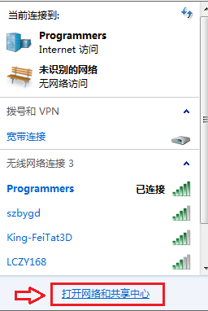

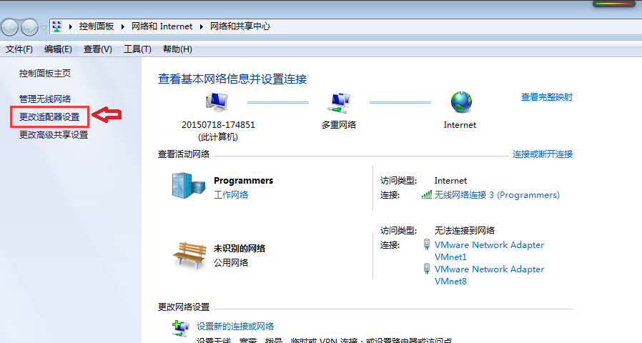

将其余网卡全部禁用，此时只存在我自己的USB-wifi上网。

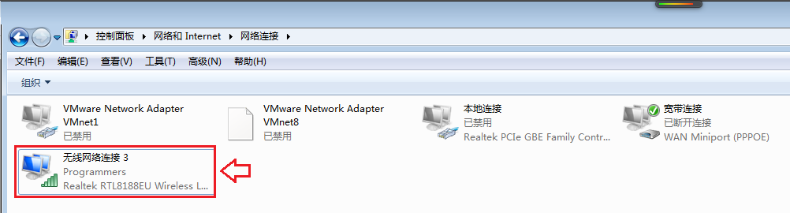

点击上面的无线网络连接3，选择右键菜单的属性：

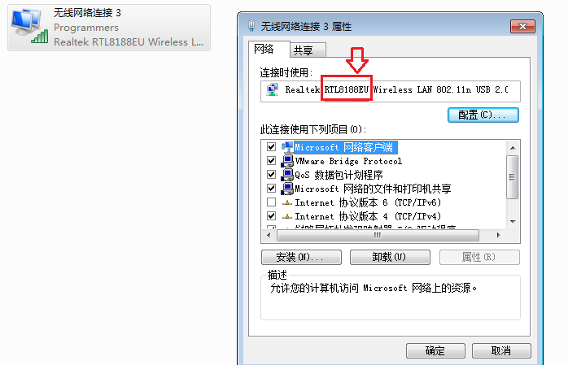

说明：当前我用的无线设备名称为RTL8188。

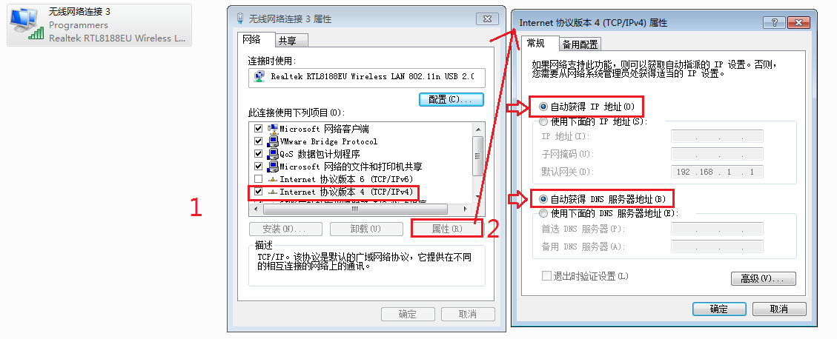

在，无线网络连接3属性中，可以关闭Internet 协议版本6，

点击Internet 协议版本4，在点击下面的属性，

设置成：自动获得IP地址，自动获得DOS服务器地址。

这个IP地址是由路由器的DHCP服务器自动分配的。

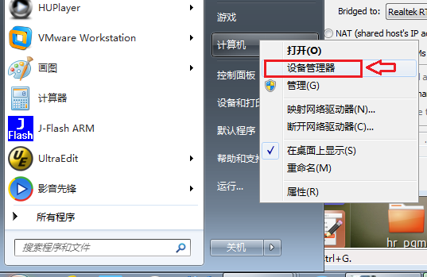

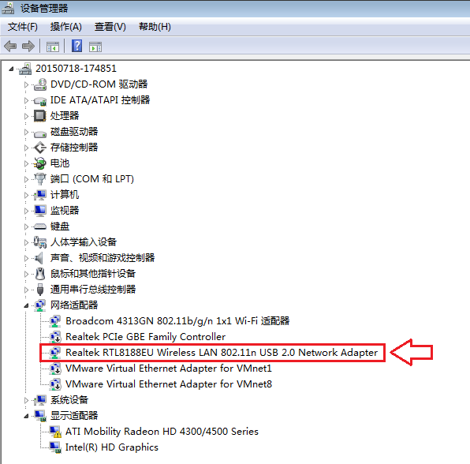

vmware的Edit菜单->Virtual Network Editor->Host Virtual Network Mapping->VMnet0, 在此选择网卡。不要选择automatically, 一定要选中某个网卡

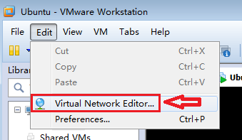

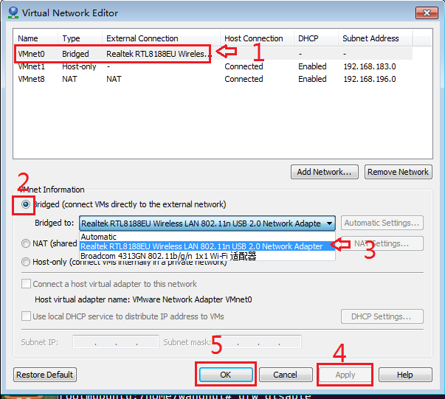

选择RTL8188,然后Apply，然后OK。

如果上图没有出现VMnet0,就需要点击右边的Add Network …来增加VMnet0。

上图，整体上：

VMnet0，桥接模式，连接到外部的实际网卡

VMnet1，Host-only模式。

VMnet8，NAT模式。

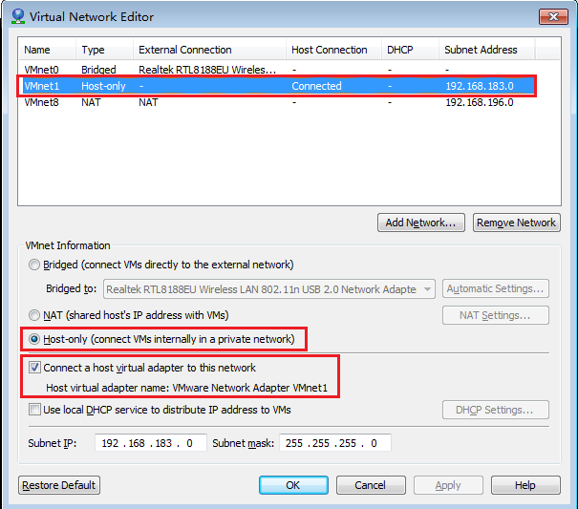

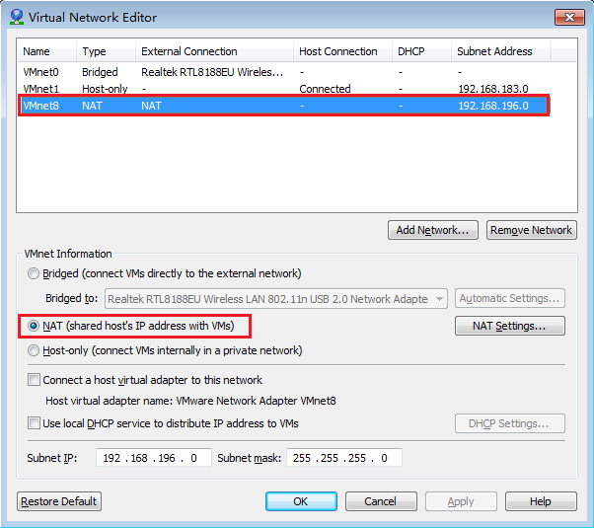

在开始的命令行中，输入cmd后，按下回车键，打开cmd.exe。

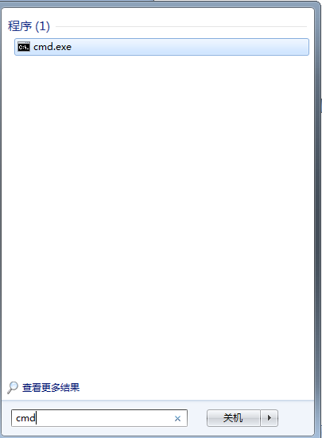

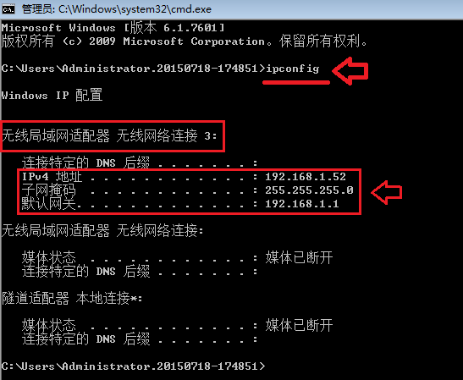

发现，网络名 无线网络连接3，是不是跟下图的名称一样。





其中，无线网络连接3:

IP 地址：192.168.1.52

子网掩码：255.255.255.0

默认网关：192.168.1.1

查看虚拟机IP地址，并且设置成192.168.1.114

注意：windows的IP地址为192.168.1.52与虚拟机IP地址192.168.1.114处于同一个网段。

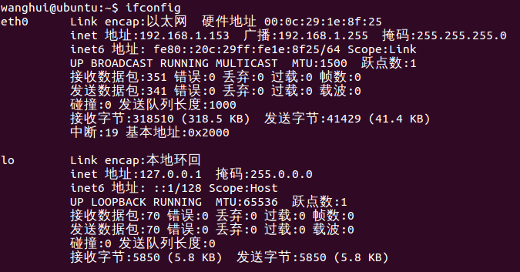

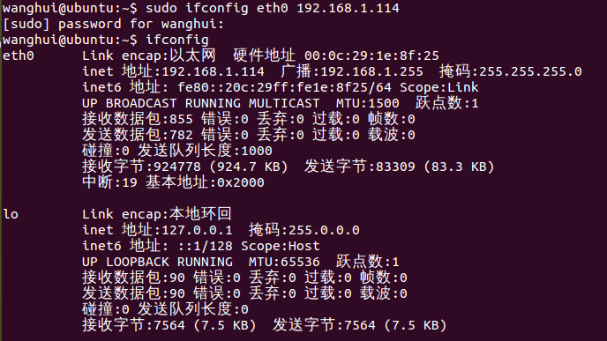

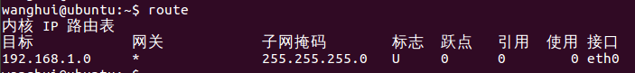

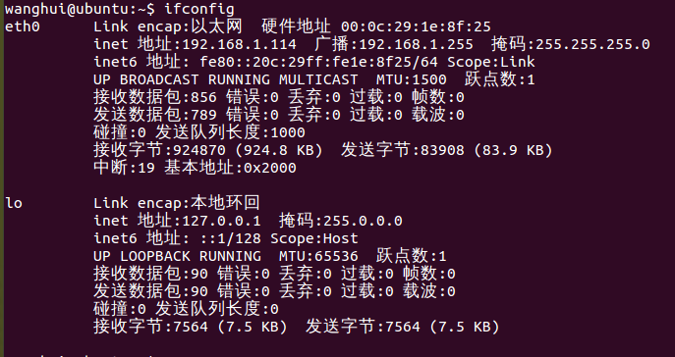

下面关闭windows的防火墙。



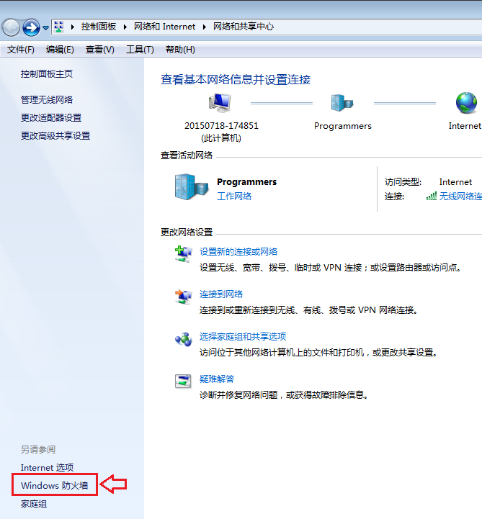

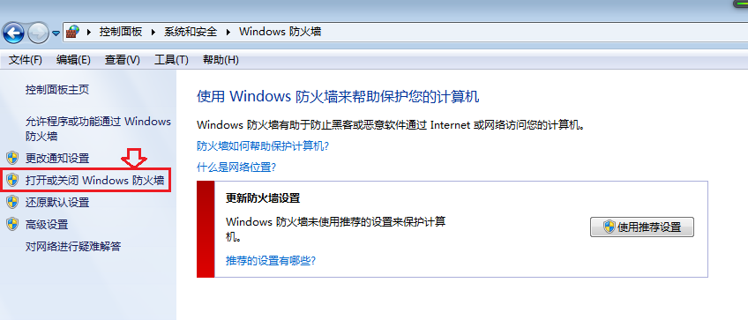

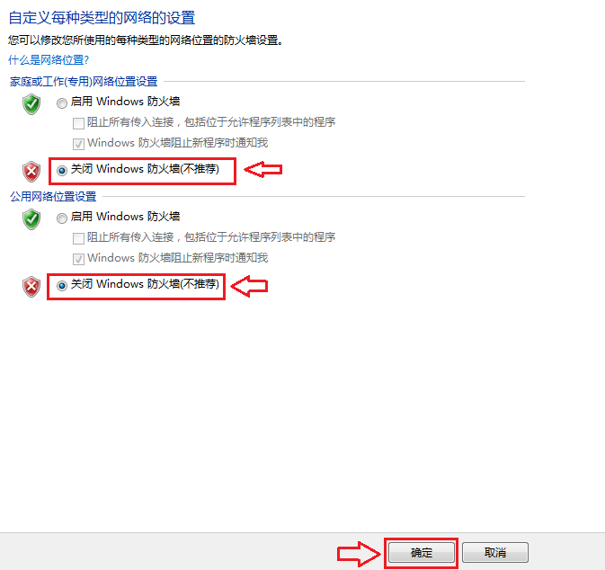

关闭你的杀毒软件，如360杀毒软件等。

下面关闭linux的防火墙。



如果windows的防火墙没有关闭，可能会出现

来自xxx.xxx.xxx.xxx的回复：无法访问目标主机。

下面进行windows 向虚拟机linux的ping

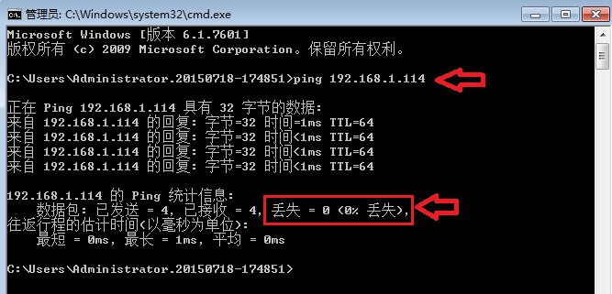

上面的0%丢失，标明windows 向虚拟机linux的ping成功。

如果ping 地址，如果该地址不正确，可能会出现：

来自xxx.xxx.xxx.xxx的回复：无法访问目标主机。

此时，建议在虚拟机linux下面用ifconfig命令来确认其ip地址。

下面进行虚拟机linux 向windows的ping

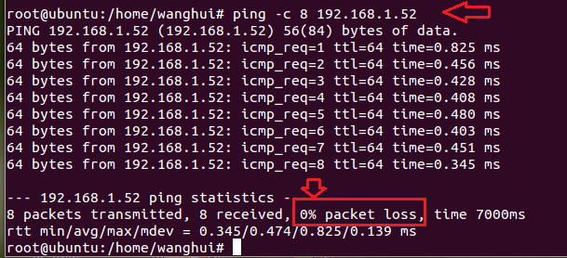

其中ping –c 8 192.168.1.52

-c参数是指定响应次数。

上面的0% packet loss，标明windows 向虚拟机linux的ping成功。

虚拟机ping [www.baidu.com](http://www.baidu.com)

如果ubuntu ping windows正常，但是ping [www.baidu.com](http://www.baidu.com)不正常，建议重启虚拟机在测试一下。

虚拟机的火狐浏览器打开测试。

下面使用secureCRT远程登录虚拟机linux

在ubuntu中输入shh –v，检查是否存在ssh服务器。

韦老师提供的开发环境已经安装了ssh服务器。

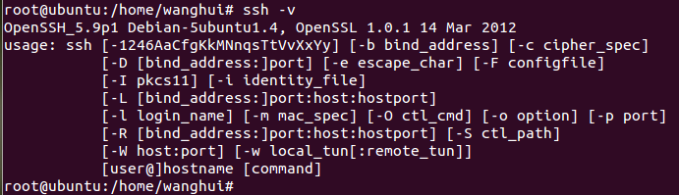

打开secureCRT

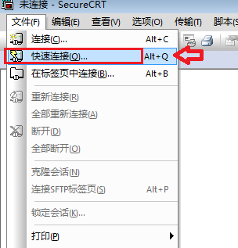

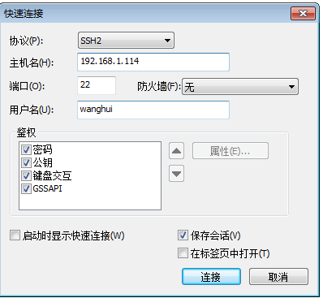

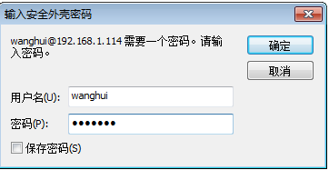

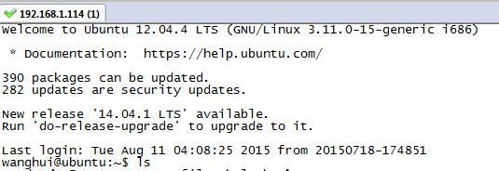

下面使用开源软件FileZilla使windows与虚拟机linux交换文件

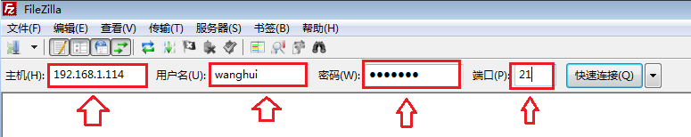

输入：主机IP，用户名，密码，端口号。

然后点击“快速连接”。

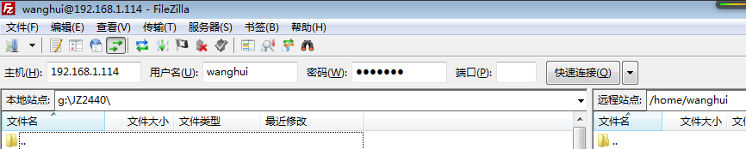

好像需要将韦老大提供的环境：

在终端输入 sudo chown book:book /work -R

下面测试开发板的ping问题

首先，将USB线的一端连接到开发板的USB-COM1位置，另一端连接到电脑的USB口。

只要插上USB线，电脑就能识别该USB-serial设备。

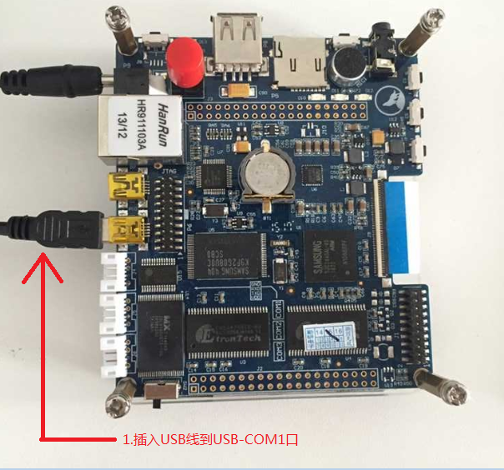

然后打开secureCRT软件(作为收发串口数据工具)



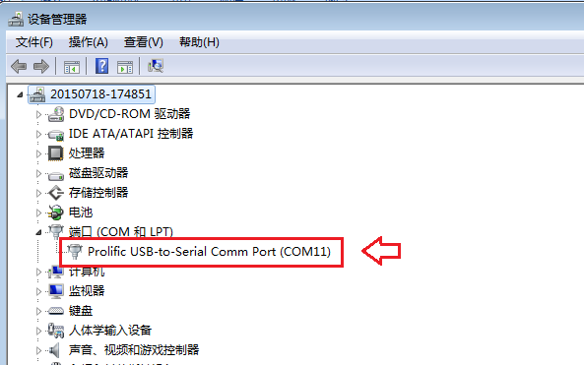



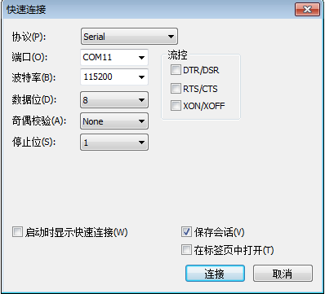

协议：serial

端口：是前面“设备管理器”对话框中的端口（COM和LPT）下面的端口。

波特率：115200，实际情况中需要看代码的配置参数。

数据位：8，实际情况中需要看代码的配置参数。

奇偶校验：none，无校验，实际情况中需要看代码的配置参数。

停止位：1，实际情况中需要看代码的配置参数。

流控：无。

假定现在nor flash存在韦老师提供的uboot(若没有需要借助工具烧写uboot到nor flash)，然后选择从nor flash启动，插上网线，给开发板上电重启后，快速按下空格键，然后按下q，进入uboot命令行模式。

注意：

网线可以在启动时就插上，也可以在使用网络之前再插上网线。

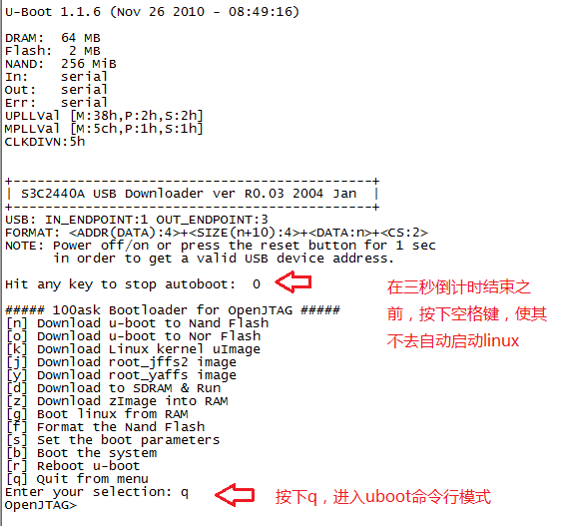

然后去设置ip地址和服务器地址，然后保存环境变量，reset重启开发板。

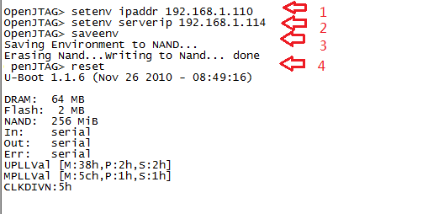

重启后，再一次print打印一下环境变量，由下图：开发板自身IP和服务器IP都重新设置并保存成功。

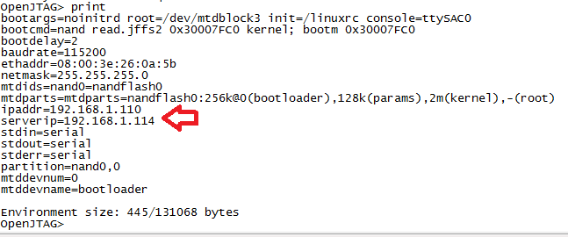

检查网线是否接到开发板

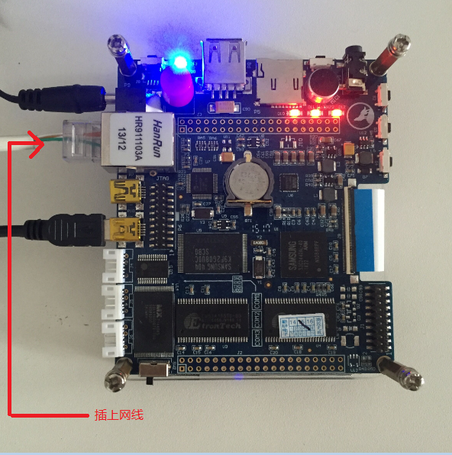

然后执行ping 服务器ip地址。

